"La luce di famiglia " - 2021 Murat Dishek
Elenco.
"Light of the Family" - 2021
Murat Dishek'
exhibition.

- 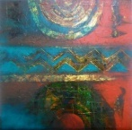 "Il fiume del tempo-I",50х50 см, tecnica mista su tavola, 2016
"Река времени-I", 50х50 см, смешанная техника на доске, 2016
"River of Time-I", 50x50 cm, mixed technique on the board, 2016

- 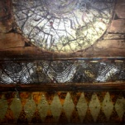 "Il fiume del tempo-II", 50х50 см, tecnica mista su tavola, 2016
"Река времени-II", 50х50 см, смешанная техника на доске, 2016
"River of Time-II", 50x50 cm, mixed technique on the board, 2016

- 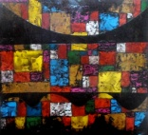 "Il fiume del tempo-III", 50х50 см, tecnica mista su tavola, 2016
"Река времени-III", 50х50 см, смешанная техника на доске, 2016
"River of Time-III", 50x50 cm, mixed technique on the board, 2016

- 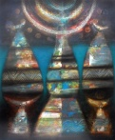 "Il passato, Il presente, Il futuro-I", 90х70 см, tecnica mista su tela, 2016 "Прошлое, настоящее, будущее-I", 90х70 см, смешанная техника нахолсте, 2016
"Past, present, future-I", 90x70 cm, mixed technique on canvas, 2016

- 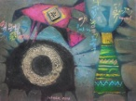 "Una donna e un ucсello", 40х30 см, tecnica mista su tavola, 2016 "Женщина и птица", 40х30 см, смешанная техника на доске, 2016
"The woman and the bird", 40x30 cm, mixed technique on the board, 2016

- 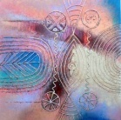 ancora senza titolo 50x50 cm. mista su tavola. 2016.
Пока без названия . 50х50 см. смешанная техника на доске. 2016
No name yet 50x50 cm, mixed technique on the board, 2016

- 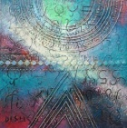 Senza titolo, 50x50 cm, mista su tavola, 2016
Без названия, 50х50 см, смешанная техника на доске, 2016
No name yet 50x50 cm, mixed technique on the board, 2016

- 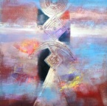 Senza titolo, 50x50 cm, mista su tavola, 2016
Без названия, 50х50 см, смешанная техника на доске, 2016
No name yet 50x50 cm, mixed technique on the board, 2016

- 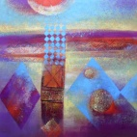 Senza titolo, 50x50 cm, mista su tavola, 2016
Без названия, 50х50 см, смешанная техника на доске, 2016
No name yet 50x50 cm, mixed technique on the board, 2016

- 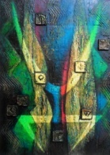 "Un simbolo di famiglia-I", 40х30 см, tecnica mista su tavola, 2016
"Родовой символ-I", 40х30 см, смешанная техника на доске, 2016
"Family symbol-I", 40x30 cm, mixed technique on the board, 2016

- 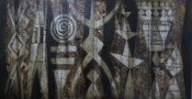 "Gli spiriti della montagna -I", 65х35 см, tecnica mista su tavola, 2016
"Духи гор", 65х35 см, смешанная техника на доске, 2016
"Spirits of the mountains-I", 65x35 сm, mixed technique on the board, 2016

- 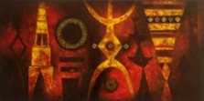 "Gli spiriti della montagna-II", 65х35 см, tecnica mista su tavola, 2016
"Духи гор", 65х35 см, смешанная техника на доске, 2016
"Spirits of the mountains-II", 65x35 сm, mixed technique on the board, 2016

- 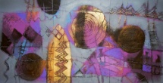 "Gli spiriti della montagna-III", 65х35 см, tecnica mista su tavola 2016 "Духи гор", 65х35 см, смешанная техника на доске, 2016
"Spirits of the mountains-III", 65x35 сm, mixed technique on the board, 2016

- 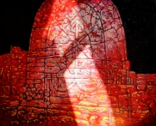 "La luce di famiglia", 100х80 см, tecnica mista su tela, 2019
"Свет семьи", 100х80 см, смешанная техника на холсте, 2019
"Family light", 100x80 сm, mixed technique on the board

- 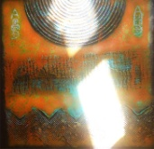 "Il fiume di tempo-IV", 50х50 см, tecnica mista su tavola, 2016
"Река времени-IV", 50х50 см, смешанная техника на доске, 2016
"River of Time-IV", 50x50 cm, mixed technique on the board, 2016

- 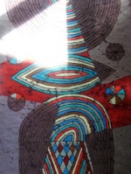 "Nonna", 90х60 сm, tecnica mista su tela, 2013
"Бабушка", 90х60 см, смешанная техника на холсте, 2013
"Grandmother",90x60 cm, mixed technique on canvas, 2013

- 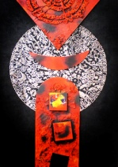 "La luna", 90x60 cm, tecnica mista su tela, 2011
"Луна", 90х60 см, смешанная техника на холсте, 2011
"The Moon" 90x60 cm, mixed technique on canvas, 2011

- 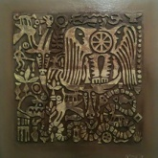 "Un simbolo di famiglia-I", 40х30 см, tecnica mista su tavola, 2016
"Родовой символ-I", 40х30 см, смешанная техника на доске, 2016
"Family symbol-I", 40x30 cm, mixed technique on the board, 2016

- 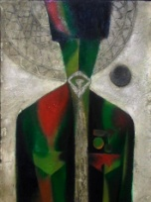 "Il nonno", 40x30 cm, tecnica mista su tavola 2017
"Дедушка", 40х30 см смешанная техника на доске 2017
"Grandfather"40x30 cm, mixed technique on the board, 2017
- 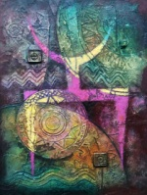 "Un simbolo di famiglia-II", 40х30 cm, tecnica mista su tavola, 2016
"Родовой символ-II", 40х30 см, смешанная техника на доске, 2016
"Family symbol-II", 40x30 cm, mixed technique on the board, 2016

- 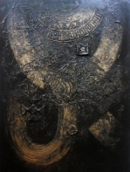 "Un simbolo di famiglia-III", 40х30 cm, tecnica mista su tavola, 2016
"Родовой символ-III", 40х30 см, смешанная техника на доске, 2016
"Family symbol-III", 40x30 cm, mixed technique on the board, 2016

- 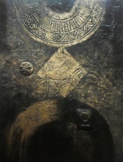 "Un simbolo di famiglia-IV", 40х30 cm, tecnica mista su tavola, 2016
"Родовой символ-IV", 40х30 см, смешанная техника на доске, 2016
"Family symbol-IV", 40x30 cm, mixed technique on the board, 2016

- 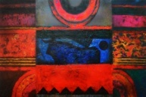 "Il fiume del tempo-V", 40х30 cm, tecnica mista su tavola, 2016
"Река времени-V", 40х30 см, смешанная техника на доске, 2016
"River of Time-V", 40x30 cm, mixed technique on the board, 2016

